
责任编辑：刘静
电 话：86-010-58303547
传 真：86-010-58303388
编辑邮箱：yly@chinaccm.com
地址：北京市朝阳区高碑店盛世龙源12号楼（邮编：100022）

聚乙烯
2018.11.23

聚乙烯市场周报目录
一、上游动态 3
1．一周国际原油期货价格走势图 3
2．一周国际乙烯单体收盘价格汇总 3
3．国际乙烯单体价格走势图 4
二、一周国际PE市场价格及走势图 4
1．一周国际PE市场价格汇总表 4
2．国际PE市场价格走势图 5
三、一周石化企业PE出厂价格 5
1.一周PE出厂价格汇总表 5
2.聚乙烯出厂价格走势图 19
3.部分聚乙烯厂家装置动态表 19
四、一周国内PE市场评述 20
1.一周国内PE市场分析及后市预测 20

一、上游动态

1．一周国际原油期货价格走势图

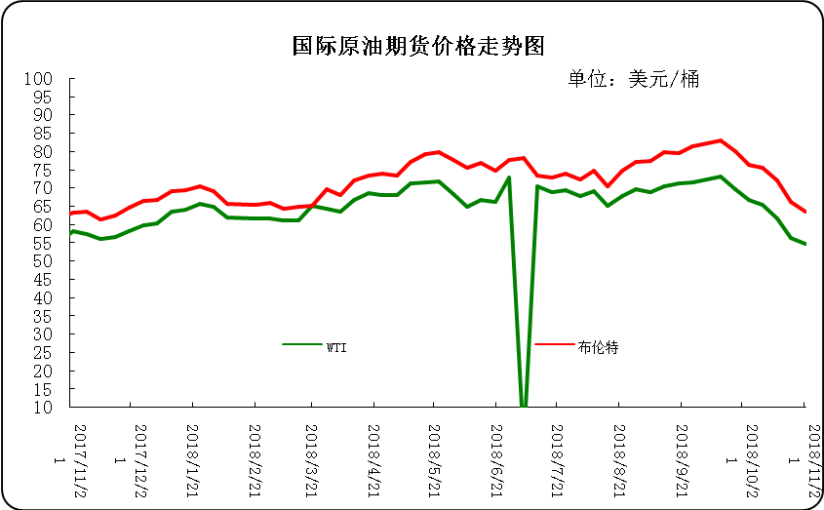

2．一周国际乙烯单体收盘价格汇总
日期/类型 | CFR 东北亚 | CFR 东南亚 | CIF西北欧 | FD西北欧 | FD美国
11月21日 | 1049-1051 | 959-961 | 960.5-965.5 | 864-869 | 20-20.5
11月20日 | 1049-1051 | 959-961 | 960.5-965.5 | 864-869 | 20-20.5
11月19日 | 1039-1041 | 949-951 | 970-975 | 868.5-873.5 | 19.75-20.25
11月16日 | 1029-1031 | 939-941 | 974-979 | 876-881 | 20.13-20.63
11月15日 | 999-1001 | 909-911 | 933-938 | 846.5-851.5 | 20.13-20.63
备注 | 美元/吨 |  |  | 欧元/吨 | 美分/磅

3．国际乙烯单体价格走势图
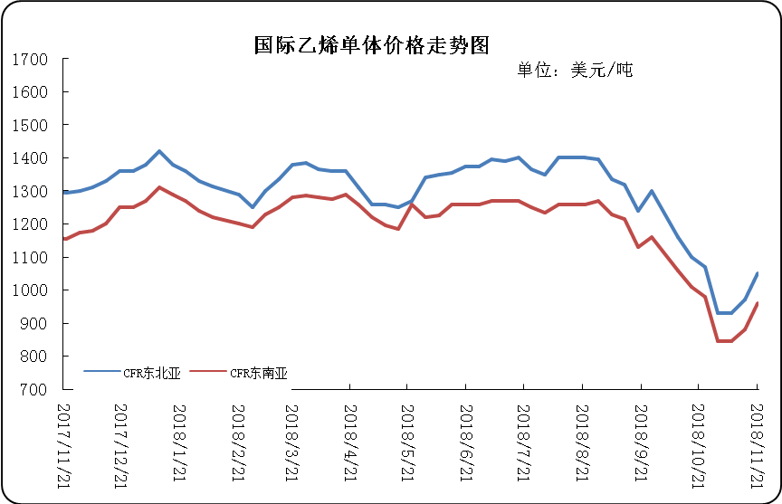

二、一周国际PE市场价格及走势图

1．一周国际PE市场价格汇总表

日期 | 品种 | FOB西北欧 | FD西北欧合同价 | FAS休斯顿 | CFR远东 | CFR东南亚
11月21日 | LDPE | 1161-1165 | 1622-1626 | 992-1014 | 1029-1031 | 1079-1081
11月21日 | LLDPE | - | 1531-1535 | 915-937 | 1029-1031 | 1049-1051
11月21日 | HDPE拉丝 | - | - | - | 1129-1131 | 1159-1161
11月21日 | HDPE注塑 | 1240-1244 | 1560-1564 | 959-981 | 1049-1051 | 1069-1071
11月21日 | HDPE吹塑 | 1269-1273 | 1571-1575 | 992-1014 | 1144-1146 | 1164-1166
11月21日 | HDPE膜料 | 1258-1262 | 1582-1586 | 1124-1146 | 1139-1141 | 1159-1161
备注 | 单位 | 美元/吨 | LDPE/LLDPE为美元/吨，HDPE为欧元/吨 | 美元/吨 | 美元/吨 | 美元/吨

2．国际PE市场价格走势图
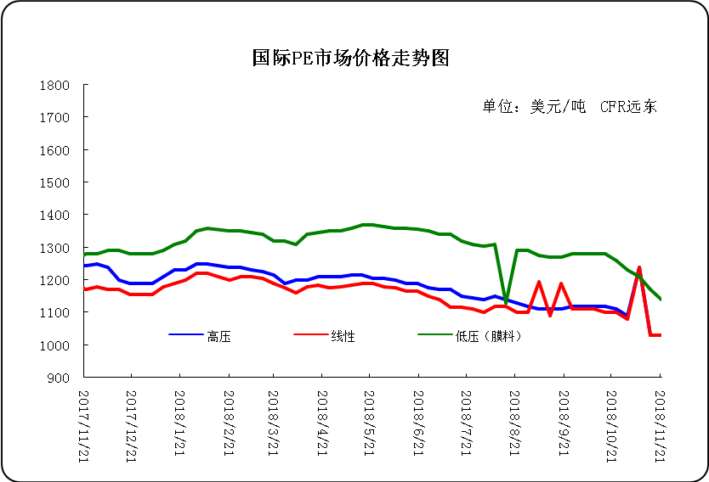

三、一周石化企业PE出厂价格

1.一周PE出厂价格汇总表
（单位：元/吨）
公司 | 生产厂家 | 类型 | 牌号 | 用途 | 涨跌 | 2018/11/22 | 2018/11/15 | 备注
中油东北 | 吉化 | HDPE | 7260 | 注塑 | -300 | 9100 | 9400 | 定价
中油东北 | 吉化 | HDPE | 9455F | 膜料 | - | - | - | 定价
中油东北 | 吉化 | HDPE | GC100S | 管材 | -300 | 9900 | 10200 | 定价
中油东北 | 吉化 | LLDPE | 7042 | 膜料 | -100 | 9250 | 9350 | 定价
中油东北 | 吉化 | LLDPE | 7042粉料 | 膜料 | -250 | 9250 | 9500 | 定价
中油东北 | 吉化 | LLDPE | 7047 | 棚料 | - | - | - | 定价
中油东北 | 吉化 | LLDPE | 7047粉料 | 棚料 | - | - | - | 无货
中油东北 | 大庆 | HDPE | 2200J | 注塑 | -450 | 10000 | 10450 | 定价
中油东北 | 大庆 | HDPE | 5000S | 拉丝 | -400 | 10000 | 10400 | 定价
中油东北 | 大庆 | HDPE | 5300B | 中空 | -300 | 9800 | 10100 | 定价
中油东北 | 大庆 | HDPE | 5300E | 电缆料 | - | - | - | 无货
中油东北 | 大庆 | LDPE | 18D | 棚膜 | -200 | 9500 | 9700 | 定价
中油东北 | 大庆 | LDPE | 18D0 | 无润滑剂 | -200 | 9500 | 9700 | 定价
中油东北 | 大庆 | LDPE | 18G | 涂层料 | -200 | 9300 | 9500 | 定价
中油东北 | 大庆 | LDPE | 2426F | 膜料 | -200 | 9300 | 9500 | 定价
中油东北 | 大庆 | LDPE | 2426H | 棚膜 | -200 | 9300 | 9500 | 定价
中油东北 | 大庆 | LDPE | 2426K | 膜料 | -200 | 9300 | 9500 | 定价
中油东北 | 大庆 | LLDPE | 7042 | 膜料 | -200 | 9250 | 9450 | 定价
中油东北 | 大庆 | LLDPE | 7042粉料 | 膜料 | -100 | 9250 | 9350 | 定价
中油东北 | 大庆 | LLDPE | 7047 | 膜料 | -200 | 9250 | 9450 | 定价
中油东北 | 大庆 | LLDPE | 7047粉料 | 膜料 | - | - | - | 无货
中油东北 | 抚顺石化 | HDPE | 2911 | 高熔注塑 | -300 | 9800 | 10100 | 定价
中油华东 | 兰化 | HDPE | 5000S | 拉丝 | -550 | 9900 | 10450 | 定价
中油华东 | 兰化 | HDPE | 60550 | 注塑 | - | - | - | 无货
中油华东 | 兰化 | HDPE | 8008 | 注塑 | - | - | - | 定价
中油华东 | 兰化 | LDPE | 2420H | 膜料 | - | - | - | 定价
中油华东 | 兰化 | LDPE | 2426H | 膜料 | -300 | 9200 | 9500 | 定价
中油华东 | 兰化 | LDPE | 2426K | 膜料 | - | 10050 | 10050 | 定价
中油华东 | 兰化 | LLDPE | 7042 | 膜料 | -50 | 9400 | 9450 | 定价
中油华东 | 兰化 | LLDPE | 7042N | 膜料 | -50 | 9400 | 9450 | 定价
中油华东 | 吉化 | HDPE | 9455F | 膜料 | -300 | 10000 | 10300 | 定价
中油华东 | 吉化 | HDPE | GC100S | 管材 | -400 | 10000 | 10400 | 定价
中油华东 | 吉化 | LLDPE | 7042 | 膜料 | -50 | 9400 | 9450 | 定价
中油华东 | 大庆 | HDPE | 1600J | 注塑 | - | - | - | 无货
中油华东 | 大庆 | HDPE | 2200J | 注塑 | - | - | - | 定价
中油华东 | 大庆 | HDPE | 5000B | 中空 | - | - | - | 无货
中油华东 | 大庆 | HDPE | 5000S | 拉丝 | -550 | 10100 | 10650 | 定价
中油华东 | 大庆 | HDPE | 5300B | 中空 | - | 10350 | 10350 | 定价
中油华东 | 大庆 | LDPE | 1810D | 棚膜 | -350 | 9300 | 9650 | 定价
中油华东 | 大庆 | LDPE | 18D0 | 无润滑剂 | -300 | 9400 | 9700 | 定价
中油华东 | 大庆 | LDPE | 2426F | 膜料 | -300 | 9150 | 9450 | 定价
中油华东 | 大庆 | LDPE | 2426H | 膜料 | -300 | 9200 | 9500 | 定价
中油华东 | 大庆 | LDPE | F-18D | 棚膜 | -300 | 9400 | 9700 | 定价
中油华东 | 大庆 | LLDPE | 7042 | 膜料 | -50 | 9400 | 9450 | 定价
中油华东 | 抚顺石化 | HDPE | 2911 | 高熔注塑 | -300 | 9900 | 10200 | 定价
中油华东 | 独山子 | HDPE | 4801 | 管材 | - | 10650 | 10650 | 定价
中油华东 | 独山子 | HDPE | 5420 | 大中空 | -600 | 11000 | 11600 | 定价
中油华东 | 独山子 | LLDPE | 7042 | 膜料 | -50 | 9400 | 9450 | 定价
中油华北 | 兰化 | HDPE | 5000S | 拉丝 | -200 | 9950 | 10150 | 无货
中油华北 | 兰化 | HDPE | 60550 | 注塑 | - | - | - | 无货
中油华北 | 兰化 | LDPE | 1810D | 重包膜 | -200 | 9450 | 9650 | 挂牌
中油华北 | 兰化 | LDPE | 2426H | 棚膜 | -200 | 9250 | 9450 | 挂牌
中油华北 | 兰化 | LLDPE | 7042 | 膜料 | -200 | 9350 | 9550 | 挂牌
中油华北 | 兰化 | LLDPE | 7042N | 膜料 | -200 | 9350 | 9550 | 挂牌
中油华北 | 吉化 | HDPE | 9455F | 膜料 | -200 | 10000 | 10200 | 挂牌
中油华北 | 吉化 | HDPE | GC100S | 管材 | -400 | 9800 | 10200 | 挂牌
中油华北 | 吉化 | LLDPE | 7042 | 膜料 | -100 | 9350 | 9450 | 挂牌
中油华北 | 大庆 | HDPE | 2200J | 注塑 | -200 | 9050 | 9250 | 挂牌
中油华北 | 大庆 | HDPE | 5000S | 拉丝 | -200 | 10000 | 10200 | 挂牌
中油华北 | 大庆 | HDPE | 5300B | 中空 | -300 | 9700 | 10000 | 挂牌
中油华北 | 大庆 | HDPE | 5300E | 电缆料 | - | - | - | 无货
中油华北 | 大庆 | LDPE | 2420F | 棚膜 | - | - | - | 无货
中油华北 | 大庆 | LDPE | 2426F | 棚膜 | -200 | 9450 | 9650 | 挂牌
中油华北 | 大庆 | LDPE | 2426H | 棚膜 | -200 | 9250 | 9450 | 挂牌
中油华北 | 大庆 | LDPE | 2426K | 棚膜 | -200 | 9250 | 9450 | 挂牌
中油华北 | 大庆 | LDPE | F-18D | 棚膜 | -200 | 9450 | 9650 | 挂牌
中油华北 | 大庆 | LDPE | F-18D0 | 无润滑剂 | -200 | 9450 | 9650 | 挂牌
中油华北 | 大庆 | LLDPE | 7042 | 膜料 | -100 | 9350 | 9450 | 挂牌
中油华北 | 抚顺石化 | HDPE | 2911 | 注塑 | -100 | 10000 | 10100 | 挂牌
中油华北 | 独山子 | HDPE | 4801 | 管材 | - | - | - | 挂牌
中油华北 | 独山子 | HDPE | 5420 | 大中空 | -200 | 11200 | 11400 | 挂牌
中油华北 | 独山子 | HDPE | 8008 | 注塑 | -200 | 9600 | 9800 | 挂牌
中油华南 | 兰化 | HDPE | 5000S | 拉丝 | -400 | 10200 | 10600 | 挂牌
中油华南 | 兰化 | HDPE | 60550 | 注塑 | - | - | - | 无货
中油华南 | 兰化 | LDPE | 2420H | 膜料 | - | 10000 | 10000 | 无货
中油华南 | 兰化 | LDPE | 2426K | 膜料 | -150 | 9300 | 9450 | 挂牌
中油华南 | 兰化 | LLDPE | 7042 | 膜料 | -150 | 9400 | 9550 | 挂牌
中油华南 | 吉化 | HDPE | 7260 | 注塑 | - | 9900 | 9900 | 无货
中油华南 | 吉化 | HDPE | 9455F | 膜料 | - | - | - | 无货
中油华南 | 吉化 | HDPE | GC100S | 管材 | - | 10500 | 10500 | 挂牌
中油华南 | 吉化 | LLDPE | 7042 | 膜料 | -150 | 9400 | 9550 | 挂牌
中油华南 | 大庆 | HDPE | 2200J | 注塑 | - | - | - | 无货
中油华南 | 大庆 | HDPE | 5000S | 拉丝 | -400 | 10400 | 10800 | 挂牌
中油华南 | 大庆 | HDPE | 5300B | 中空 | - | - | - | 无货
中油华南 | 大庆 | LDPE | 1810D | 重包膜 | -150 | 9300 | 9450 | 挂牌
中油华南 | 大庆 | LDPE | 18D0 | 棚膜 | -150 | 9300 | 9450 | 挂牌
中油华南 | 大庆 | LDPE | 18G | 棚膜 | - | - | - | 无货
中油华南 | 大庆 | LDPE | 2426H | 膜料 | -150 | 9300 | 9450 | 挂牌
中油华南 | 大庆 | LDPE | F-18D | 棚膜 | -150 | 9300 | 9450 | 挂牌
中油华南 | 大庆 | LLDPE | 7042 | 膜料 | -150 | 9400 | 9550 | 挂牌
中油华南 | 抚顺石化 | HDPE | 2911 | 注塑 | - | 10600 | 10600 | 挂牌
中油华南 | 独山子 | HDPE | 4801 | 管材 | - | 9600 | 9600 | 挂牌
中油华南 | 独山子 | HDPE | 8008 | 注塑 | - | - | - | 挂牌
中油华南 | 独山子 | LLDPE | 7042 | 膜料 | 50 | 9400 | 9350 | 挂牌
中油西北 | 兰化 | HDPE | 5000S | 拉丝 | -450 | 10250 | 10700 | 兰州库挂牌
中油西北 | 兰化 | HDPE | 5410 | 拉丝 | - | - | - | 无货
中油西北 | 兰化 | HDPE | 60550 | 注塑 | - | - | - | 无货
中油西北 | 兰化 | LDPE | 1810D | 重包膜 | -100 | 9500 | 9600 | 兰州库挂牌
中油西北 | 兰化 | LDPE | 2240H | 膜料 | - | - | - | 无货
中油西北 | 兰化 | LDPE | 2420H | 膜料 | -100 | 9400 | 9500 | 无货
中油西北 | 兰化 | LDPE | 2426H | 膜料 | -100 | 9400 | 9500 | 兰州库挂牌
中油西北 | 兰化 | LLDPE | 7042 | 膜料 | -200 | 9400 | 9600 | 兰州库挂牌
中油西北 | 独山子 | HDPE | 4801 | 管材 | - | - | - | 兰州库挂牌
中油西北 | 独山子 | HDPE | 5420 | 中空 | -100 | 11300 | 11400 | 兰州库挂牌
中油西北 | 独山子 | HDPE | 5502 | 小中空 | -550 | 9950 | 10500 | 兰州库挂牌
中油西北 | 独山子 | HDPE | 8008 | 注塑 | -300 | 9700 | 10000 | 兰州库挂牌
中油西北 | 独山子 | HDPE | T60-800 | 注塑 | - | - | - | 无货
中油西北 | 独山子 | LLDPE | 0209AA | 膜料 | - | - | - | 兰州库挂牌
中油西南 | 兰化 | HDPE | 5000S | 拉丝 | -100 | 10100 | 10200 | 挂牌
中油西南 | 兰化 | HDPE | 60550 | 注塑 | - | - | - | 无货
中油西南 | 兰化 | HDPE | 8008 | 注塑 | -200 | 9200 | 9400 | 挂牌
中油西南 | 兰化 | LDPE | 1810D | 膜料 | -200 | 9350 | 9550 | 挂牌
中油西南 | 兰化 | LDPE | 2210 | 膜料 | - | - | - | 无货
中油西南 | 兰化 | LDPE | 2420H | 膜料 | - | 10150 | 10150 | 无货
中油西南 | 兰化 | LDPE | 2426F | 膜料 | -100 | 9250 | 9350 | 挂牌
中油西南 | 兰化 | LDPE | 2426H | 棚膜 | -100 | 9300 | 9400 | 挂牌
中油西南 | 兰化 | LDPE | 2426K | 棚膜 | - | 10150 | 10150 | 挂牌
中油西南 | 兰化 | LLDPE | 7042 | 膜料 | -100 | 9350 | 9450 | 挂牌
中油西南 | 兰化 | LLDPE | 7042N | 膜料 | -200 | 9350 | 9550 | 挂牌
中油西南 | 吉化 | HDPE | 9455F | 膜料 | - | 11300 | 11300 | 挂牌
中油西南 | 吉化 | HDPE | GC100S | 管材 | -300 | 10050 | 10350 | 挂牌
中油西南 | 大庆 | HDPE | 1600J | 注塑 | - | - | - | 无货
中油西南 | 大庆 | HDPE | 2200J | 注塑 | - | - | - | 无货
中油西南 | 大庆 | HDPE | 5000B | 中空 | - | - | - | 无货
中油西南 | 大庆 | HDPE | 5000S | 拉丝 | -100 | 10150 | 10250 | 挂牌
中油西南 | 大庆 | HDPE | 5300B | 中空 | - | - | - | 无货挂牌
中油西南 | 大庆 | HDPE | 5300E | 电缆料 | - | - | - | 无货
中油西南 | 大庆 | LDPE | 2426F | 膜料 | - | - | - | 无货
中油西南 | 大庆 | LDPE | 2426H | 棚膜 | - | 10200 | 10200 | 挂牌
中油西南 | 大庆 | LDPE | 2426K | 棚膜 | -100 | 9250 | 9350 | 挂牌
中油西南 | 大庆 | LDPE | F-18D | 棚膜 | -100 | 9500 | 9600 | 挂牌
中油西南 | 大庆 | LDPE | F-18D0 | 无润滑剂 | -100 | 9500 | 9600 | 挂牌
中油西南 | 大庆 | LDPE | F-18G | 涂层料 | - | - | - | 无货
中油西南 | 抚顺石化 | HDPE | 2911 | 注塑 | -100 | 10000 | 10100 | 挂牌
中油西南 | 独山子 | HDPE | 4801 | 管材 | -300 | 9550 | 9850 | 挂牌
中油西南 | 独山子 | HDPE | 5420 | 中空 | -200 | 11250 | 11450 | 挂牌
中油西南 | 辽化 | HDPE | L0555P | 专用料 | - | 10900 | 10900 | 无货
中石化华东 | 上海石化 | HDPE | MH602 | 膜料 | -500 | 10100 | 10600 | 定价
中石化华东 | 上海石化 | HDPE | YGH041 | 管材 | -100 | 10100 | 10200 | 定价
中石化华东 | 上海石化 | HDPE | YGH041T | 管材 | -100 | 10100 | 10200 | 定价
中石化华东 | 上海石化 | LDPE | DJ200A | 电缆料 | -250 | 9600 | 9850 | 定价
中石化华东 | 上海石化 | LDPE | DJ210 | 电缆料 | -250 | 9600 | 9850 | 定价
中石化华东 | 上海石化 | LDPE | N150 | 农膜 | -100 | 9650 | 9750 | 定价
中石化华东 | 上海石化 | LDPE | N210 | 农膜 | -250 | 9650 | 9900 | 无货
中石化华东 | 上海石化 | LDPE | Q210 | 轻膜 | -250 | 9650 | 9900 | 定价
中石化华东 | 上海石化 | LDPE | Q281 | 高透轻膜 | - | 11750 | 11750 | 定价
中石化华东 | 上海石化 | LDPE | Q400 | 轻膜 | - | - | - | 无货
中石化华东 | 扬子石化 | HDPE | 4803T | 管材 | -100 | 9850 | 9950 | 定价
中石化华东 | 扬子石化 | HDPE | 4902T | 管材 | -100 | 10050 | 10150 | 定价
中石化华东 | 扬子石化 | HDPE | 5000S | 拉丝 | -350 | 10250 | 10600 | 定价
中石化华东 | 扬子石化 | HDPE | 5301B | 中空 | -750 | 10000 | 10750 | 定价
中石化华东 | 扬子石化 | HDPE | 5306J | 注塑 | -300 | 9800 | 10100 | 定价
中石化华东 | 扬子石化 | LLDPE | 1801 | 膜料 | -100 | 9350 | 9450 | 定价
中石化华东 | 扬子石化 | LLDPE | 1802 | 加开口剂 | -100 | 9450 | 9550 | 定价
中石化华东 | 扬子石化 | LLDPE | 7042 | 膜料 | -100 | 9350 | 9450 | 定价
中石化华东 | 燕山石化 | LDPE | 1C7A | 涂覆 | -350 | 9750 | 10100 | 定价
中石化华东 | 燕山石化 | LDPE | LD100AC | 膜料 | -250 | 8950 | 9200 | 定价
中石化华东 | 茂名石化 | LDPE | 2426H | 膜料 | -250 | 9050 | 9300 | 定价
中石化华东 | 镇海炼化 | LLDPE | 7042 | 膜料 | -100 | 9350 | 9450 | 定价
中石化华东 | 镇海炼化 | LLDPE | 8320 | 注塑 | -150 | 9600 | 9750 | 定价
中石化华东 | 齐鲁石化 | LDPE | 2102TN26 | 膜料 | -250 | 9050 | 9300 | 定价
中石化华中 | 中原乙烯 | LLDPE | 7050 | 膜料 | -100 | 9300 | 9400 | 定价
中石化华中 | 中原乙烯 | LLDPE | 9050 | 膜料 | - | - | - | 无货
中石化华中 | 中原乙烯 | LLDPE | 9050K | 膜料 | - | - | - | 定价
中石化华中 | 中原乙烯 | LLDPE | 9088 | 膜料 | - | - | - | 定价
中石化华中 | 中沙天津 | HDPE | 1325 | 拉丝 | - | - | - | 无货
中石化华中 | 中沙天津 | HDPE | PN049-030-122 | 管材料 | -400 | 9800 | 10200 | 定价
中石化华中 | 中沙天津 | HDPE | T50-2000 | 高熔注塑 | - | 10700 | 10700 | 定价
中石化华中 | 中沙天津 | HDPE | T60-800 | 注塑 | - | - | - | 无货
中石化华中 | 扬子石化 | HDPE | 5000S | 拉丝 | - | - | - | 定价
中石化华中 | 燕山石化 | HDPE | 5200B | 中空 | - | 11350 | 11350 | 定价
中石化华中 | 燕山石化 | LDPE | 1C7A | 涂覆 | - | - | - | 定价
中石化华中 | 燕山石化 | LDPE | LD100AC | 膜料 | - | - | - | 定价
中石化华中 | 燕山石化 | LDPE | LD150 | 重包膜 | - | - | - | 无货
中石化华中 | 燕山石化 | LDPE | LD163 | 重包膜 | - | - | - | 无货
中石化华中 | 福建联合 | HDPE | 2480 | 管材 | - | - | - | 无货
中石化华中 | 福建联合 | HDPE | 6093 | 膜料 | - | - | - | 无货
中石化华中 | 福建联合 | HDPE | 6097 | 膜料 | - | - | - | 无货
中石化华中 | 福建联合 | LLDPE | 7042 | 膜料 | - | - | - | 定价（中原乙烯）
中石化华中 | 茂名石化 | HDPE | 5502LW | 中空 | - | - | - | 无货
中石化华中 | 茂名石化 | HDPE | TR144 | 膜料 | - | 11850 | 11850 | 定价
中石化华中 | 茂名石化 | HDPE | TR480 | 管材 | - | - | - | 定价
中石化华中 | 茂名石化 | LDPE | 2426H | 膜料 | -150 | 9300 | 9450 | 定价
中石化华中 | 茂名石化 | LDPE | 2426K | 膜料 | -150 | 9300 | 9450 | 定价
中石化华中 | 茂名石化 | LDPE | 2436H | 膜料 | - | - | - | 无货
中石化华中 | 茂名石化 | LDPE | 951-050 | 膜料 | -150 | 9250 | 9400 | 951-000
中石化华中 | 茂名石化 | LLDPE | 7042 | 膜料 | - | - | - | 无货
中石化华中 | 齐鲁石化 | LDPE | 2100TN00 | 重包 | -100 | 9400 | 9500 | 定价
中石化华中 | 齐鲁石化 | LDPE | 2102TN00 | 膜料 | - | - | - | 定价
中石化华中 | 齐鲁石化 | LDPE | 2102TN26 | 膜料 | -100 | 9100 | 9200 | 定价
中石化华北 | 中原乙烯 | LLDPE | 7050 | 膜料 | - | - | - | 定价
中石化华北 | 中原乙烯 | LLDPE | 9050K | 膜料 | - | - | - | 定价
中石化华北 | 中原乙烯 | LLDPE | 9088 | 膜料 | - | - | - | 定价
中石化华北 | 中沙石化 | HDPE | 1325 | 拉丝 | - | - | - | 无货
中石化华北 | 中沙石化 | HDPE | 5411EA | 中空 | - | - | - | 无货
中石化华北 | 中沙石化 | HDPE | 5502XA | 中空 | -300 | 9900 | 10200 | 定价
中石化华北 | 中沙石化 | HDPE | K44-08-122 | 管材料 | -250 | 9600 | 9850 | 定价
中石化华北 | 中沙石化 | HDPE | PN049-030-122 | 管材料 | -600 | 9800 | 10400 | 定价
中石化华北 | 中沙石化 | HDPE | T50-2000 | 高熔注塑 | - | 10700 | 10700 | 定价
中石化华北 | 中沙石化 | HDPE | T60-800 | 注塑 | - | 10700 | 10700 | 定价
中石化华北 | 天津联合 | LLDPE | 1820粉 | 粉料 | - | 9100 | 9100 | 定价
中石化华北 | 天津联合 | LLDPE | 1875粉 | 粉料 | - | 9100 | 9100 | 定价
中石化华北 | 天津联合 | LLDPE | 9020 | 膜料 | - | 9300 | 9300 | 定价
中石化华北 | 天津联合 | LLDPE | 9085 | 棚膜 | - | 9300 | 9300 | 定价
中石化华北 | 燕山石化 | HDPE | 1600J | 注塑 | - | - | - | 定价
中石化华北 | 燕山石化 | HDPE | 2300XM | 管材 | -500 | 9700 | 10200 | 定价
中石化华北 | 燕山石化 | HDPE | 3000J | 瓶盖料 | - | - | - | 无货
中石化华北 | 燕山石化 | HDPE | 3000JE | 瓶盖料 | -150 | 10550 | 10700 | 定价
中石化华北 | 燕山石化 | HDPE | 5000S | 拉丝 | -150 | 10150 | 10300 | 定价
中石化华北 | 燕山石化 | HDPE | 5200B | 中空 | -300 | 10000 | 10300 | 定价
中石化华北 | 燕山石化 | HDPE | 6100M | 管材 | -300 | 9900 | 10200 | 定价
中石化华北 | 燕山石化 | HDPE | 7600M | 管材 | -600 | 9800 | 10400 | 定价
中石化华北 | 燕山石化 | LDPE | 1C7A | 涂覆 | -150 | 9800 | 9950 | 定价
中石化华北 | 燕山石化 | LDPE | 1C7A-1 | 涂覆 | -150 | 9900 | 10050 | 定价
中石化华北 | 燕山石化 | LDPE | 1F7B | 膜料 | - | - | - | 无货
中石化华北 | 燕山石化 | LDPE | 1I2A-1 | 注塑 | -100 | 9800 | 9900 | 定价
中石化华北 | 燕山石化 | LDPE | 1I50A | 花料 | - | - | - | 无货
中石化华北 | 燕山石化 | LDPE | LD100AC | 膜料 | -100 | 9150 | 9250 | 定价
中石化华北 | 燕山石化 | LDPE | LD100BW | 电缆料 | -100 | 9300 | 9400 | 定价
中石化华北 | 燕山石化 | LDPE | LD150 | 重包膜 | - | - | - | 无货
中石化华北 | 燕山石化 | LDPE | LD160AS | 流延膜 | - | - | - | 无货
中石化华北 | 燕山石化 | LDPE | LD160BW | 膜料 | -100 | 9300 | 9400 | 定价
中石化华北 | 燕山石化 | LDPE | LD163 | 重包膜 | -100 | 9500 | 9600 | 定价
中石化华北 | 燕山石化 | LDPE | LD200BW | 电缆料 | - | - | - | 无货
中石化华北 | 燕山石化 | LDPE | LD400 | 膜料 | - | - | - | 无货
中石化华北 | 燕山石化 | LDPE | LD450 | 膜料 | -150 | 9400 | 9550 | 定价
中石化华北 | 燕山石化 | LDPE | LD605 | 透明料 | -100 | 9050 | 9150 | 定价
中石化华北 | 燕山石化 | LDPE | LD607 | 膜料 | -100 | 9150 | 9250 | 定价
中石化华北 | 齐鲁石化 | HDPE | 1158 | 中空 | -200 | 11200 | 11400 | 定价
中石化华北 | 齐鲁石化 | HDPE | 2480 | 管材 | -300 | 9700 | 10000 | 定价
中石化华北 | 齐鲁石化 | HDPE | 2480H | 管材 | - | - | - | 无货
中石化华北 | 齐鲁石化 | HDPE | 6098 | 膜料 | - | 10100 | 10100 | 定价
中石化华北 | 齐鲁石化 | HDPE | QHJ01 | 电缆料 | -400 | 10550 | 10950 | 定价
中石化华北 | 齐鲁石化 | LDPE | 2100TN00 | 重包 | -100 | 9500 | 9600 | 定价
中石化华北 | 齐鲁石化 | LDPE | 2102TN00 | 膜料 | -100 | 9250 | 9350 | 定价
中石化华北 | 齐鲁石化 | LDPE | 2102TN26 | 膜料 | -100 | 9250 | 9350 | 定价
中石化华北 | 齐鲁石化 | LDPE | QLM21 | 膜料 | -100 | 9200 | 9300 | 定价
中石化华北 | 齐鲁石化 | LLDPE | 7042 | 膜料 | - | 9350 | 9350 | 定价
中石化华北 | 齐鲁石化 | LLDPE | QLLP01 | 膜料 | - | 9250 | 9250 | 定价
中石化华南 | 广州石化 | LLDPE | 2001 | 膜料 | -100 | 9400 | 9500 | 定价
中石化华南 | 广州石化 | LLDPE | 2001T | 膜料 | -100 | 9400 | 9500 | 定价
中石化华南 | 广州石化 | LLDPE | 7042 | 膜料 | -100 | 9400 | 9500 | 定价
中石化华南 | 广州石化 | LLDPE | 7144 | 注塑 | - | - | - | 定价
中石化华南 | 福建联合 | HDPE | 2480 | 管材 | - | - | - | 无货
中石化华南 | 福建联合 | HDPE | 6094 | 膜料 | -250 | 10450 | 10700 | 挂牌
中石化华南 | 福建联合 | HDPE | 6097 | 膜料 | - | - | - | 挂牌
中石化华南 | 福建联合 | LLDPE | 7042 | 膜料 | -100 | 9400 | 9500 | 定价
中石化华南 | 福建联合 | LLDPE | 7050 | 膜料 | -100 | 9400 | 9500 | 定价
中石化华南 | 福建联合 | LLDPE | 8320 | 膜料 | - | - | - | 无货
中石化华南 | 茂名石化 | HDPE | 5502LW | 中空 | -550 | 10100 | 10650 | 挂牌
中石化华南 | 茂名石化 | HDPE | 5502ST | 中空 | - | - | - | 挂牌
中石化销售华南分公司 | 茂名石化 | HDPE | P4406C | 管材 | -450 | 10050 | 10500 | 挂牌
中石化华南 | 茂名石化 | HDPE | TR144 | 膜料 | -550 | 10100 | 10650
中石化华南 | 茂名石化 | HDPE | TR480 | 管材 | - | - | - | 挂牌
中石化华南 | 茂名石化 | LDPE | 1810D | 膜料 | - | - | - | 定价
中石化华南 | 茂名石化 | LDPE | 2400HG | 膜料 | - | - | - | 无货
中石化华南 | 茂名石化 | LDPE | 2400HK | 膜料 | - | - | - | 无货
中石化华南 | 茂名石化 | LDPE | 2420H | 膜料 | -200 | 9200 | 9400 | 定价
中石化华南 | 茂名石化 | LDPE | 2426H | 膜料 | -250 | 9200 | 9450 | 定价
中石化华南 | 茂名石化 | LDPE | 2426K | 膜料 | -300 | 9200 | 9500 | 定价
中石化华南 | 茂名石化 | LDPE | 2436H | 膜料 | - | - | - | 无货
中石化华南 | 茂名石化 | LDPE | 868-000 | 花料 | - | 11900 | 11900 | 定价
中石化华南 | 茂名石化 | LDPE | 951-000 | 膜料 | -200 | 9200 | 9400 | 定价
中石化华南 | 茂名石化 | LDPE | 951-025 | 膜料 | - | - | - | 定价
中石化华南 | 茂名石化 | LDPE | 951-050 | 膜料 | -250 | 9200 | 9450 | 定价
中石化华南 | 茂名石化 | LLDPE | 7042 | 膜料 | -150 | 9350 | 9500 | 定价
中石化华南 | 茂名石化 | LLDPE | 7144 | 注塑 | - | 10700 | 10700 | 定价
中石化华南 | 茂名石化 | LLDPE | 8916 | 注塑 | - | 9650 | 9650 | 定价

2.聚乙烯出厂价格走势图

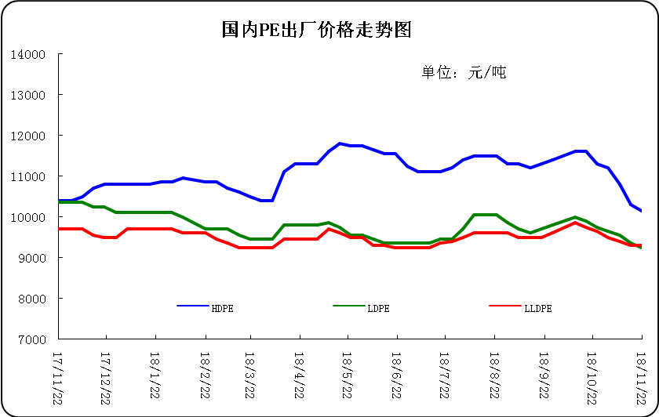

3.部分聚乙烯厂家装置动态表
生产厂家 | 装置 | 11月21日 | 产能（万吨/年）
天津联合 | LLDPE | 产9020 | 12
中沙石化 | LLDPE | 产222WT | 30
中沙石化 | HDPE | 产5502 | 30
中原乙烯 | LLDPE | 两线产7050 | 26
燕山石化 | LDPE | 新高压产LD100AC，老高压1线产1I60A，2线产1C7A，3线产1C7AS | 38
燕山石化 | HDPE | 1线产B5703，2线11日停车小修 | 16
齐鲁石化 | LLDPE | 产7042 | 12
齐鲁石化 | 全密度 | 产6098 | 25
齐鲁石化 | LDPE | 产2102TN00 | 14
齐鲁石化 | HDPE | A线：产22F，B线：产QHJ01 | 14
上海石化 | LDPE | 1PE一线装置产DJ200A，二线现产N150，2PE装置现产DJ210 | 20
上海石化 | HDPE | 产YGH041 | 25
扬子石化 | LLDPE | 产7042 | 20
扬子石化 | HDPE | A线产5000S，B线产5505T，C线现产4902T | 27
镇海炼化 | LLDPE | 产7042 | 45
茂名石化 | 全密度 | 产DFDA7042 | 22
茂名石化 | LDPE | 1#高压装置产951-050，2#高压装置产2426K | 36
茂名石化 | 高密度 | 9日因故障停车检修一周 | 35
广州石化 | LLDPE | 全密度装置停车检修，装置开车时间延期 | 26
福建联合 | 全密度 | 一条线产201XV，另一条线产2220BS | 90
大庆石化 | LLDPE | 产8320 | 6
大庆石化 | 全密度 | 一线：产6097 | 30
大庆石化 | 全密度 | 二线：产9047 | 25
大庆石化 | LDPE | 老LDPE装置产18D0，新LDPE产2420D | 26.5
大庆石化 | HDPE | 产5000S/5000S/5603JP | 24
吉林石化 | LLDPE | 产7042 | 27
吉林石化 | HDPE | 产GC100S | 30
抚顺石化 | 老HDPE | 产2911 | 14
抚顺石化 | 全密度 | 产7042 | 45
抚顺石化 | 新HDPE | 产7260 | 35
独山子石化 | 老全密度 | 产0209UA | 22
独山子石化 | 老低压 | 产5420 | 22
独山子石化 | 新全密度 | 一线产8008，二线产7047 | 60
独山子石化 | 新低压 | 产N3000 | 30
兰州石化 | LLDPE | 老装置停车，新装置产7042 | 36
兰州石化 | LDPE | 产1810D | 20
兰州石化 | HDPE | 老线产5000S，新线产5000S | 17

四、一周国内PE市场评述

1.一周国内PE市场分析及后市预测
一周行情回顾：
各地市场一周价格对比表（单位：元/吨）
市场 | 品种 | 牌号 | 产地 | 11月22日 | 11月15日
北京市场 | LDPE | 1C7A | 燕山 | 9800 | 10000
北京市场 | LLDPE | 7042 | 抚顺 | 9400 | 9350
北京市场 | HDPE | 5300B | 大庆 | 10350 | 11600
余姚市场 | LDPE | 2426H | 兰州 | 9200 | 9500
余姚市场 | LLDPE | 7042 | 镇海 | 9150 | 9300
余姚市场 | HDPE | 5000S | 扬子 | 10000 | 10450
厦门市场 | LDPE | 2420H | 兰州 | 10000 | 9600
厦门市场 | LLDPE | 7050 | 福炼 | 9550 | 9800
厦门市场 | HDPE | 5000S | 大庆 | 10000 | 10650
本周国内市场继续弱势盘整。场内实际成交气氛持续低迷不堪。原油价格走势忽高忽低，亚洲乙烯收盘在经历前期大跌后开始回弹，成本面的向好对下游市场毫无助力作用。此外本周线性期货仍处于震荡走弱态势，石化厂家继续降低库存，纷纷调低出厂价格，导致现货市场气氛偏空明显加重。贸易商心态悲观，让利出货为主流操作手段，但终端工厂对后市看空预期不减，采购量有限，谨慎入市观望者居多，多数用户则坚持随用随采，致使商家出货缓慢，实际交投维持寡淡。美元指数周三承压下滑，因日内多头惊闻三大“噩耗”：美国总统特朗普再次抨击美联储加息，称希望其降息；有媒体报道称，美联储可能最早在春季暂停加息周期；此外，日内最新出炉的数据表现不佳，凸显出市场对经济扩张持久性的担忧以及对美联储放缓加息的呼吁。美金市场受国内现货报盘持续走弱影响，贸易商报盘继续持跌，业者甩货行为增加。场内线性整体报盘变动不大。低压注塑价格继续大幅走低，低压膜和中空报价跌幅相对缓和。市场低价货源增多，业者心态悲观。下游工厂订单不佳，买盘清淡，集中市场看空预期。当前国内人民币市场走势偏弱，美金市场承压明显，短期看来利好支撑难现，预计下周美金价格跌势持续。周末，一般膜料主流报价在9350-11650元。LLDPE市场人气不足，行情回落为主。周末,主流报价在9400-10200元。HDPE市场疲态难摆，行情继续下行。拉丝料周末主流报价在10300-10800元;注塑料周末主流报价在9900-10400元;薄膜料周末主流报价在10900-11500元;中空料周末主流报价在11000-13500元。
下周行情预测
综上所述，虽然国际原油价格有所反弹，但PE现货市场阻力不减。石化继续降价销售对市场形成打压，贸易商对后市预期看空，让利出货为主节奏，终端需求持续弱势，采购意向极为薄弱。目前国际原油市场中供需关系依旧处于偏空状态，一方面，美国EIA原油库存持续增加，沙特产量再刷新高，沙特的高产现状，下游的回暖乏力，同时特朗普的利空言论激烈，加之伊朗制裁后但伊朗的供应不受限等利空因素令油价承压；另一方面，虽然后期OPEC会议或达成减产，会令市场悲观情绪得到一定缓解，但在此之前市场倾向于观望，即便减产协议达成，可减产额度也令市场谨慎情绪蔓延。此外，全球经济放缓，股市疲软令国际原油需求面总体疲弱。综合来看，近期国际原油市场仍是利空消息占据主导，持续性涨势不被看好，国际油价或延续小幅下跌走势。总体而言市场供需面依旧偏弱明显，预计下周市场弱势整理格局继续维持，暂难有止跌上涨情形。
